1. feladat: Karácsonyi csillagok (20 pont)
Karácsonyi csúcsos díszeket rajzolhatunk úgy, hogy szabályos sokszögek csúcsaira szabályos háromszögeket ültetünk. Írd meg a csúcsos :átmérő :csúcs eljárást, ahol átmérőn az alakzatba írható kör átmérőjét, csúcson pedig a sokszög csúcsainak számát értjük. A háromszögek oldalhosszúsága és az összekötő szakaszok hosszúsága azonos.
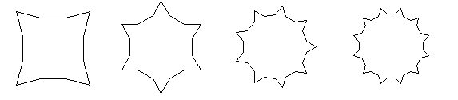Példa:
csúcsos 100 4 csúcsos 100 6 csúcsos 100 9 csúcsos 100 12
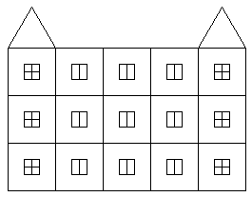
2. feladat: Kastély (25 pont)
Egy kastélyt úgy építenek, hogy a két szélére egy-egy torony kerül rácsozott ablakokkal, közéjük pedig :db darab falrészlet, a toronyétól kicsit különböző ablakokkal.
Készíts Logo eljárásokat az alábbi részletek kirajzolására:
A: Torony: egymás fölötti 3 négyzet, az ábra szerinti ablakokkal, rajta egy háromszög alakú tető.
B: Fal: egymás fölötti 3 négyzet, az ábra szerinti ablakokkal.
C. Kastély :db: két torony, közöttük :db darab fal.
Készíts egy újkastély :kdb :fdb eljárást, amely olyan kastélyt rajzol, amelyben :kdb darab torony és :db darab fal van, de a falakat egyenletesen kell elhelyezni a tornyok között! Ha nem lehet teljesen egyenletesen, akkor balról az első néhány toronypár között eggyel több fal legyen, mint a többieknél.
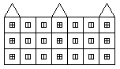 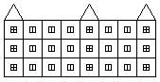
Újkastély 3 4 Újkastély 3 5
Elérhető összpontszám: 45 pont

